
UNIVERSIDADE FEDERAL DE SERGIPE
DEPARTAMENTO DE CIÊNCIAS AGRÁRIAS APLICADA
DEPARTAMENTO DE ENGENHARIA AGRONÔMICA

CIÊNCIAS DO SOLO III: MANEJO E CONSERVAÇÃO DO SOLO E DA ÁGUA

Relatório da aula pratica sobre terraceamento do dia 26/02/2024

Larissa dos Santos Carvalho

São Cristovão – SE
2024
INTRODUÇÃO
A plantação em curva de nível é uma prática que combate a erosão através da construção de socalcos com o objetivo de regular a quantidade de escoamento de águas pluviais. Esta prática deve ser usada em conjunto com outras práticas de solo, como cobertura morta de palha, calagem e fertilização balanceada, bem como com práticas baseadas em plantas, como rotação de culturas de cobertura e preparo em nível ou contorno. O terraço envolve a construção de uma estrutura transversal à direção da maior inclinação do terreno. Possui uma estrutura composta por diques e canais cuja finalidade é reter e infiltrar as águas pluviais em terraços horizontais ou escoar lentamente para áreas adjacentes em terraços irregulares ou inclinados. A função do terraço é reduzir o comprimento da rampa (área contínua por onde flui a água da chuva), reduzindo assim a velocidade do fluxo das águas superficiais.
Os terraços agrícolas referem-se à distribuição de terraços em áreas agrícolas. A disposição dos terraços baseia-se nas características das chuvas, tais como quantidade, duração e intensidade das chuvas, bem como na paisagem, comprimento do declive, rugosidade do terreno, profundidade e permeabilidade do solo, e medidas de gestão agrícola, tais como plantio convencional, preparo reduzido e plantio direto. Terraços horizontais, de detenção ou de infiltração Estes terraços são construídos sobre terraços divididos horizontalmente e com bordas fechadas, cuja função é interceptar o escoamento e permitir a retenção e infiltração de água. Além dos solos arenosos (como Neossolos Quartzarênicos e Areias Quartzarônicas), também é recomendado o uso de terraços utilizando solos com boa permeabilidade (como Latossolos, Nitossolos (antigos Solos Roxos Estruturados)).
Pátios inclinados, irregulares, fluidos ou drenados. Eles têm declives menores ou diferenças de nível nas encostas mais íngremes da encosta. Ele coleta o excesso de água e permite que ela flua lentamente para fora da área protegida, através de uma ou duas extremidades abertas, e para um ralo com vegetação. Recomendado para solos de permeabilidade moderada ou lenta que dificultam a penetração da água da chuva na intensidade necessária. solo terroso, solo podzolizado antigo e solo novo pedregoso. Pátio misto. Existem canais com pequenas declividades e grande acúmulo de escoamento superficial. Uma vez preenchido esse volume cumulativo, ele começa a atuar como uma plataforma gradiente.

OBJETIVOS
Um dos objetivos envolve determinar o espaçamento entre terraços e suas seções transversais, os principais fatores a serem considerados são: O espaço entre os terraços deve ser estritamente definido dependendo da inclinação da área para evitar excesso ou subestimar essas distâncias isso é a secção transversal mínima do terraço deve estar de acordo com a taxa na qual a água penetra no solo, intensidade máxima possível precipitação e quantidade de água a ser captada, incluindo drenagem o caminho.
Contudo, deve-se notar que para que os terraços sejam totalmente eficientes, eles precisam ser combinados com outras práticas de conservação do solo e da água, como o plantio plano e a cobertura com solo (plantio direto) e rotação de cultura.
DESENVOLVIMENTO

Nível de Borracha
D= EV/EH * 100
L1=57,0cm;L2=16,0cm;L3=67,0cm;L4=19,0cm;L5=67,5cm;L6=17,5cm;L7=67,5cm;L8=27,0cm;L9=60,5m;L10=29,5mL11=58,0m;L12=33,5m;L13=50,5m; L14=39,5m
(L1-L2) + (L3-L4) +( L5-L6) + (L7-L8) +(L9-L10)+ (L11- L12)+(L13-L14)/
H1=7,35m;H2=7,60m;H3=7,56m;H4=7,80m;H5=7,60m;H6=7,30m;H7=7,30m;H8=7,20m =
D=4,68%
EV=(47/215 + 2) X 0,305=1,18m
EH=(EV/D)*100= 1,18/4,68 X 100=25,2m
Foi utilizado esse cálculo de um terraço largo com 10m para ter uma precisão de onde será o melhor local para se fazer o terraceamento e o lugar que ele terá mais resultados e benefícios, depois de fazer os cálculos foi feito um piqueteamento para ser o lugar correto para que o trator passasse para a construção do terraço (Figura 1), logo depois o trator com arado entrou em ação para iniciar o corte no solo foram cerca de 4 idas e voltas ao longo dos piquetes para realizar esse corte (Figura 2), após o corte vem a remontagem o trator dá cerca de 6 idas e voltas para montar o dito terraço de uma forma que o solo é revolvida em montes para criar uma barreira ( Figura 3 ), e para finalizar o terraço o trator com cerca de 8 idas e voltas para ter o acabamento onde o solo é alinhado (Figura 4).
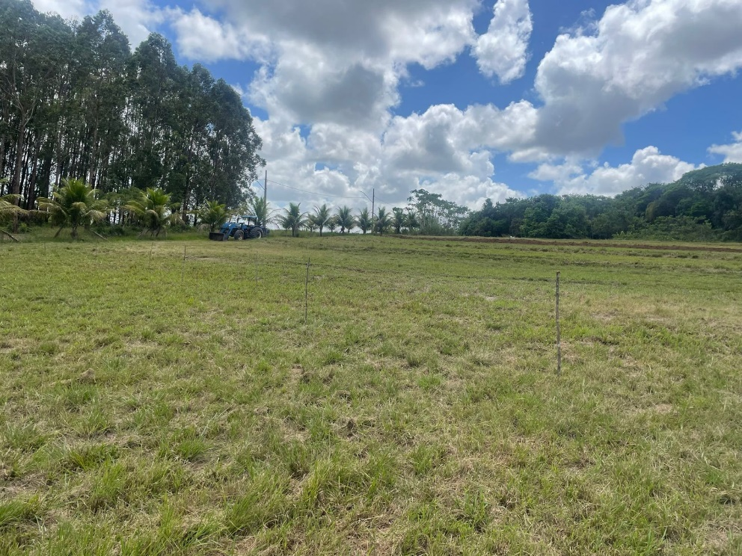
Figura 1: Piqueteamento
Fonte: Autor
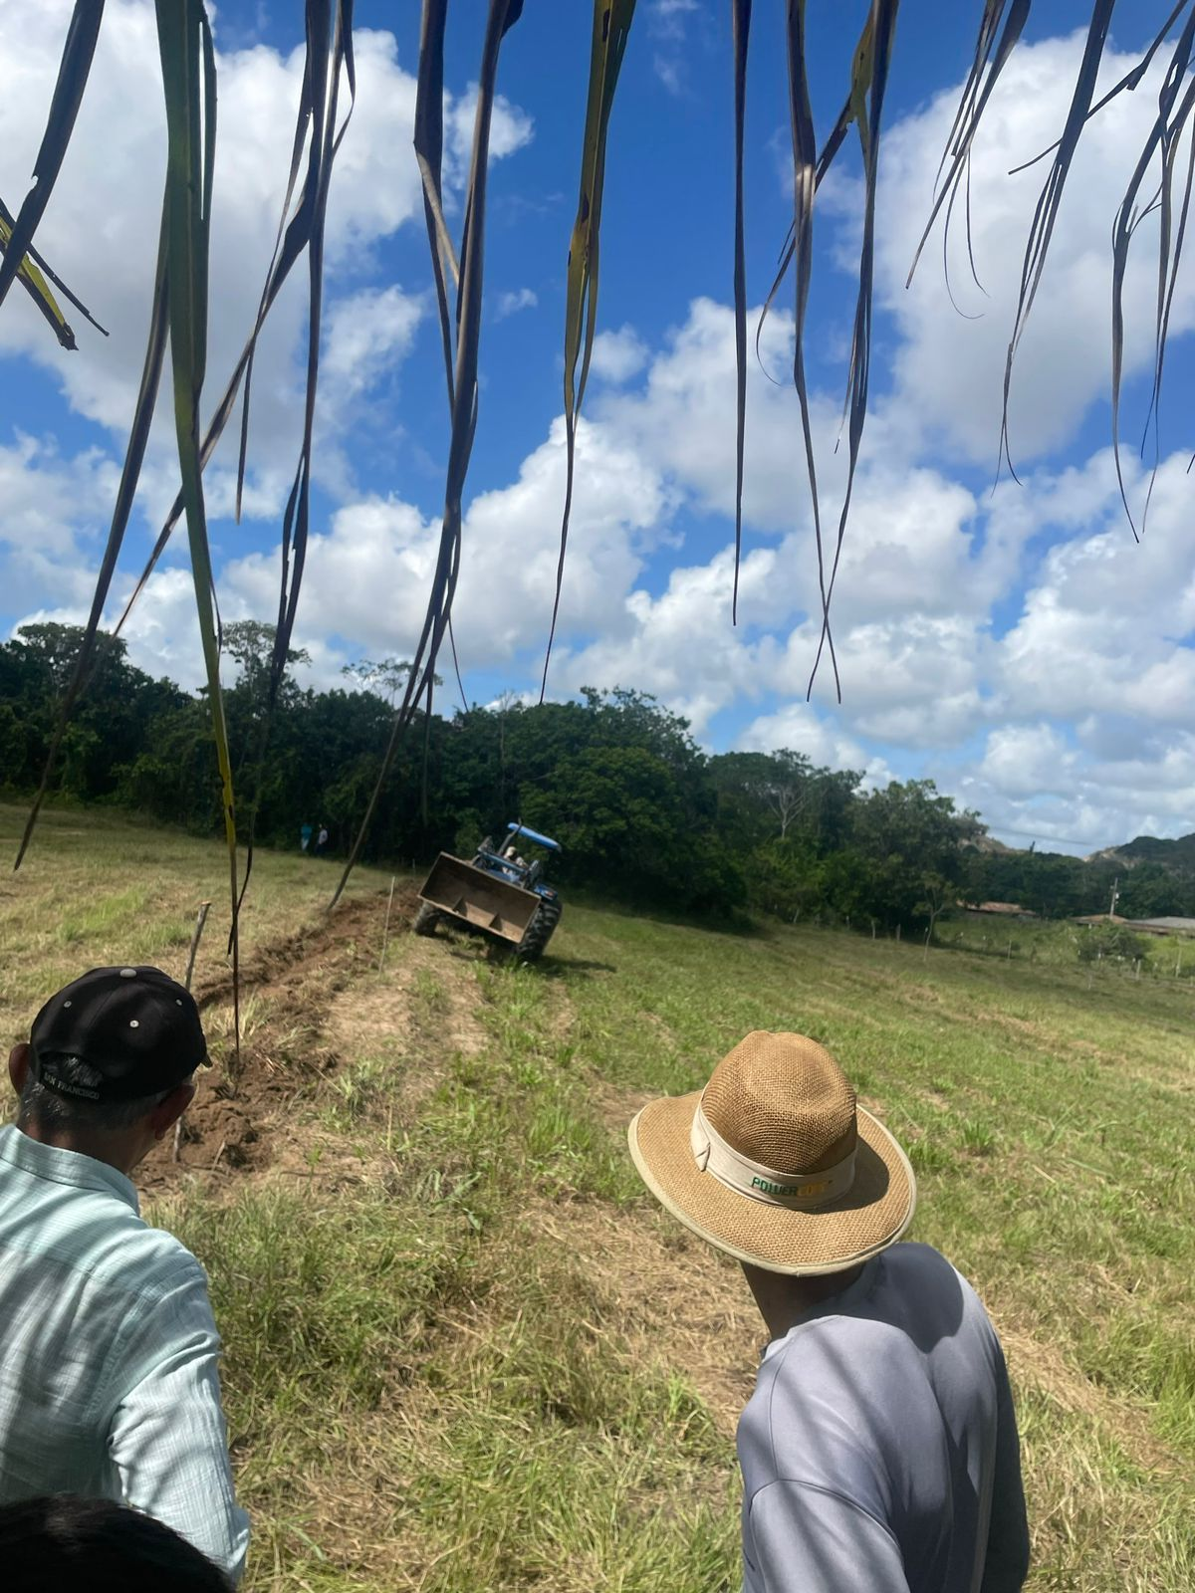
Figura 2: Corte do solo
Fonte: Autor
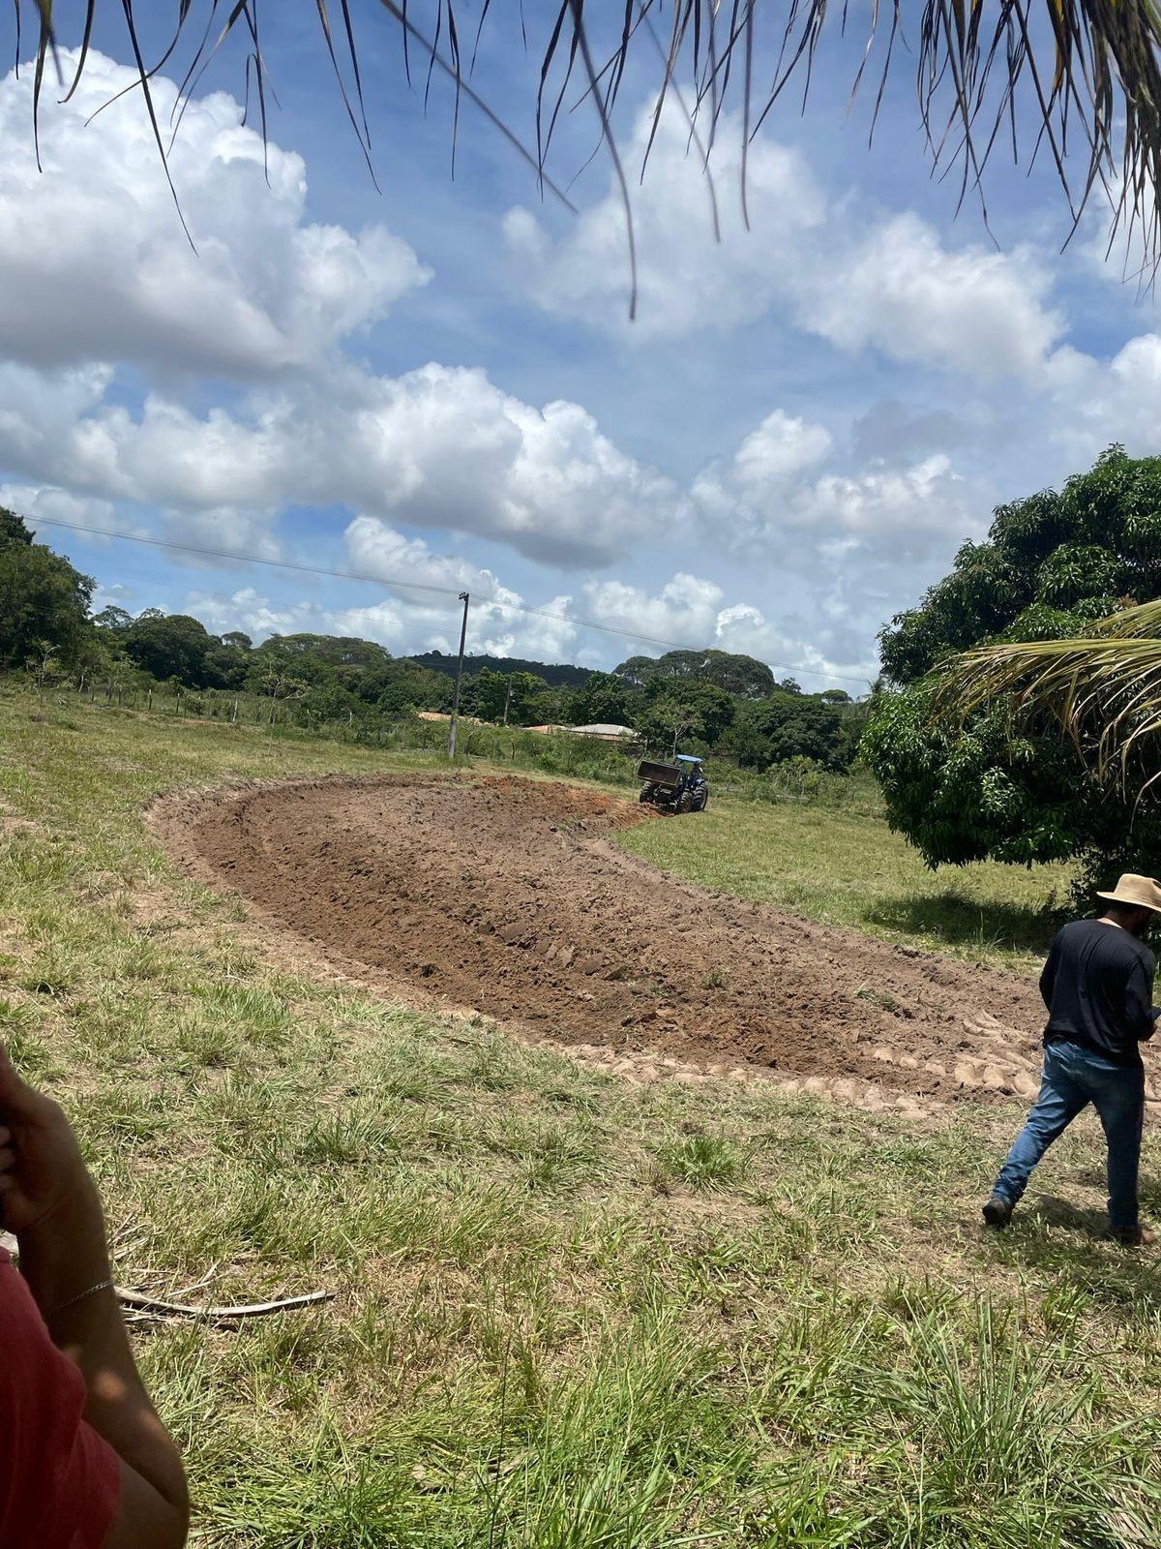
Figura 3: Remontagem
Fonte: Autor
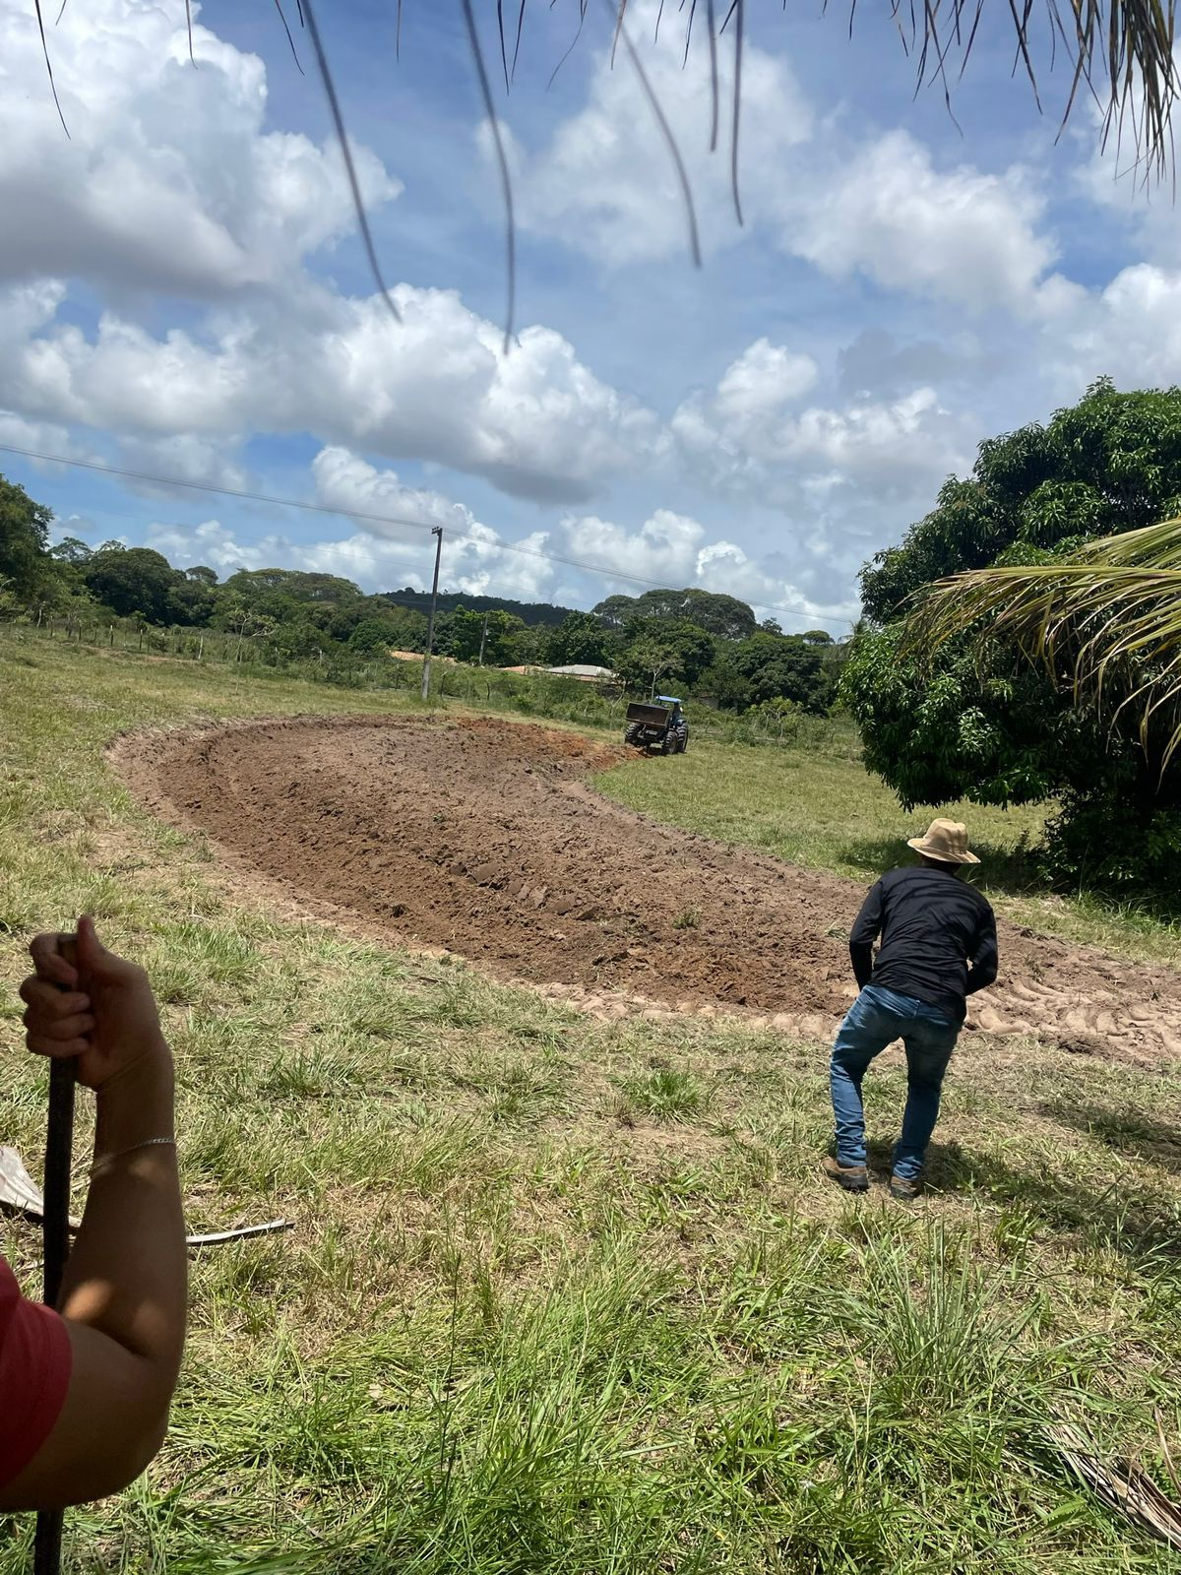
Figura 4: Acabamento
Fonte: Autor

CONCLUSÃO
Nessa aula pratica os alunos presentes entenderam a importância do terraceamento e como ele pode ser feito desde dos cálculos ate a prática com o trator com arado de corte, foi uma aula com grandes conhecimentos que podem ser postos em pratica para a conservação do solo.

REFERÊNCIAS

OLIVEIRA, Pedro; MACHADO, Almeida; SANTOS, Paulo. Terraceamento. Embrapa, [S. l.], p. 3-6, 3 mar. 2024.
RESCK, D. V. S. A conservação da água via terraceamento em sistemas de plantio direto e convencional no cerrado. Planaltina: Embrapa Cerrados, 2002. 8p (Embrapa Cerrados. Circular técnica, 22).
ZONTA, J. H. et al. Práticas de conservação de solo e água. Circular técnica, n. 133, p. 1-24, 2012. Disponível em: https://www.infoteca.cnptia.embrapa.br/handle/ doc/928493. Acesso em: 17 abr. 2021.

